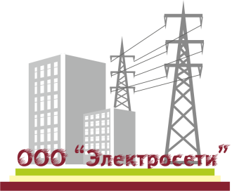
ОБЩЕСТВО С ОГРАНИЧЕННОЙ ОТВЕТСТВЕННОСТЬЮ

«ЭЛЕКТРОСЕТИ»

636071, Томская область, ЗАТО Северск, г. Северск, ул. Мира 18 б, стр.4
тел./факс (382-3)77-49-86, e-mail: ges@tomsk-7.ru

Справка
о мероприятиях, выполненных сетевой организацией в целях повышения качества оказания услуг по передаче электрической энергии

1.Выполнены планово-предупредительные ремонты трансформаторных подстанций согласно годовому графику ППР;
2. Выполнена замена голого провода на самонесущий изолированный провод;
3.Строительство новых трансформаторных подстанций с целью увеличения надежности и равномерного распределения нагрузок по линиям электропередачи;
4.Строительство новых линий электропередачи;
5.Выполнена замена старых силовых трансформаторов на современные энергосберегающие;
6.Уведомление потребителей о плановом ограничении потребления электроэнергии на сайте организации.

